《操作系统》课程实验报告
实验名称 | 消息的创建、发送与接收 |  |  |  |  | 实验序号 | 4
姓 名 | 关月婵 | 系院专业 | 信管 | 班 级 | 1020716 | 学 号 | 0522
实验日期 | 2012年12月 |  | 指导教师 | 丘文峰 |  | 成 绩
一、实验目的和要求
1.学会创建消息和共享区
2.比较消息与共享区这两种消息机制的异同
二、实验预习内容
1．了解创建消息和共享区

三、实验设备
1. 硬盘 ≥8GB
2. 内存 ≥1GB
3. 磁盘文件格式NTFS, 以支持大的镜像文件
4. 操作系统Win32 XP +
5. 软件 VirtualBox Red Hat Linux Server ISO安装软件包
四、实验内容及步骤
1.消息的创建、发送和接收
使用系统调用msgget()，msgsnd(), msgrev()及msgctl()编制一长度为1K的消息发送和接收的程序。
为便于操作和观察结果，用一个程序作为“引子”，先后fork()两个子进程, SERVER和 CLIENT，进行通信。
SERVER端建立一个Key为75的消息队列，等待其他进程发来的消息。当遇到类型为1的消息， 则作为结束信号，取消该队列，并退出SERVER。 SERVER每接收到一个消息后显示一句"(server)rfeceived"。
CLIENT端使用key为75的消息队列，先后发送类型从10到1的消息，然后那家出。 最后一个消息，即是SERVER端需要的结束信号。CLIENT每发送一条消息后显示一句"(client)sent"。
父进程在SERVER和CLIENT均退出后结束。
- 共享存储区的创建，附接和断接
使用系统调用shmget(), sgmat(), smgdt(), shmctl()，编制一个与上述相同功能的程序。
为便于操作和观察结果，用一个程序作为“引子”，先后fork()两个子进程, SERVER和 CLIENT，进行通信。
SERVER端建议一个Key为75的共享区，并将第一个字节置为-1， 作为数据空的标志。等待其他进程发来的消息。当该字节的值发生变化时，表示收到了信息，进行处理然后再次把它的值设为 -1。如果遇到的值为0，则视为结束信号，取消该队列，并退出SERVER。SERVER每接收到一次数据 后显示"(server)received"。
CLIENT端建立一个Key为75的共享区，当共享取得第一个字节为-1时，SERVER端空闲，可发送 请求。CLIENT随即填入9到0。期间等待SERVER端的再次空闲。进行完这些操作后，CLIENT退出。 CLIENT每发送一次数据后显示"(client)sent"。
父进程在SERVER和CLIENT均退出后结束。
五、实验结果、分析与心得
1．消息的创建、发送和接收：
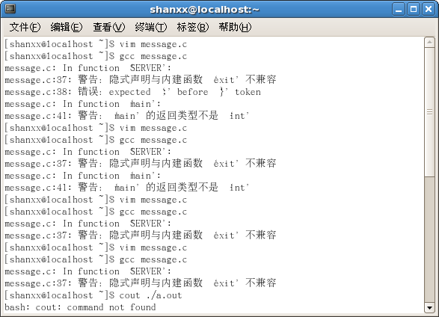
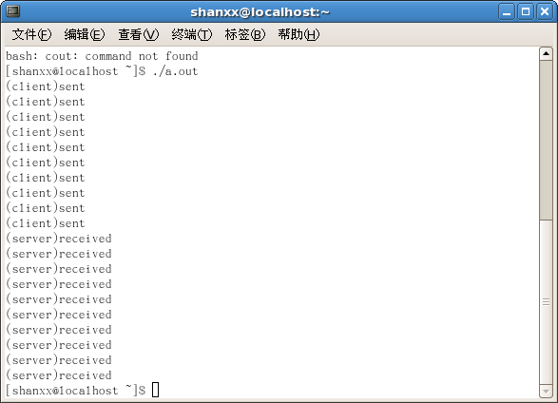
共享存储区的创建，附接和断接：
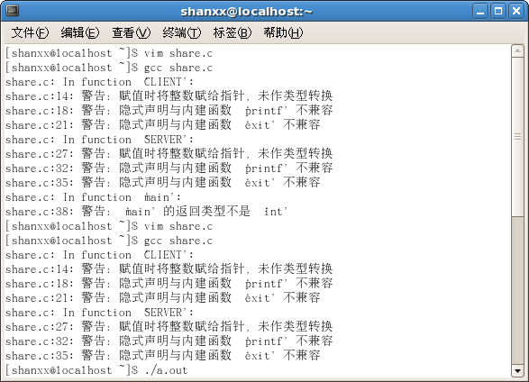
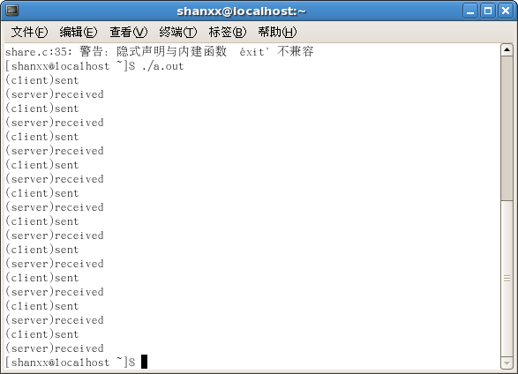
- 分析结果
消息的结果是几乎同时输出的，而共享存储区的结果则是一步步输出的。

- 心得
消息与共享区这两种消息机制的不同之处在于输出方式不同。
教师评语：

成绩:

教师签字：

